SCIOPERI ATC E IL SOGNO DEL CIELO UNICO EUROPEO

Nel 2018 l'Europa ha subito 19,1 milioni di minuti di ritardo imputabili ai servizi del traffico aereo (ATC). Ciò significa un +105% rispetto al 2017 causato per il 60% da carenze di personale ATC e il 15% a causa di scioperi dei centri di controllo. Secondo le stime di Eurocontrol si prevede che questo numero raddoppierà a 38 milioni di minuti di ritardo se la penuria di staff e gli scioperi continueranno negli anni a venire. Inoltre, entro il 2040 non potranno essere effettuati 1,5 milioni di voli a causa di limiti di capacità, il che significa che 160 milioni di passeggeri non sarebbero in grado di volare. Due scenari differenti che vedono coinvolti da una parte i centri di controllo dall’altra uno spazio aereo che si sta rivelando “finito” e non infinito come erroneamente con troppa faciloneria si è sempre ritenuto.
Scenari decisamente negativi salvo che non vengano intraprese misure correttive.
A causa di queste funeste previsioni la Commissione europea ha istituito un "gruppo di saggi" per esaminare gli sviluppi nel settore dell'aviazione europea, ascoltare le opinioni dei principali soggetti interessati alla gestione del traffico aereo e presentare proposte sui futuri appuntamenti degli ATC in Europa.

Le raccomandazioni ricevute offrono qualche speranza di porre almeno un freno al caos dei ritardi dei voli i quali però, sarà il caso di precisarlo, non dipendono solo da inefficienze dei sistemi ma sono la conseguenza pratica di una offerta di capacità che si sta rivelando eccessiva; ma su questo argomento si preferisce sempre sorvolare anche se i fallimenti di aerolinee di cui periodicamente si viene a conoscenza ne sono la prova più evidente. (1)
Il fatto che i cieli d’Europa (e non solo essi per la verità) fossero alquanto congestionati non è una novità. I 26mila voli di media giornalmente assistiti appena cinque anni fa, anno 2013, sono saliti lo scorso anno a oltre 30mila.

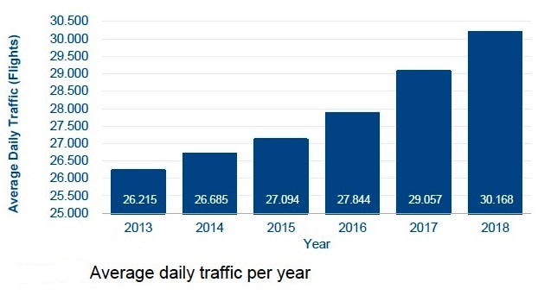

Tabella tratta dalla pagina 12 del Rapporto di Eurocontrol “Network Operations Report 2018”

Quali sono i Paesi che più hanno contributo a far lievitare il numero voli assistiti? Nelle prime cinque posizioni troviamo nell’ordine la Germania, la Spagna, la Turchia, l’Italia e la Polonia seguono poi tutti gli altri componenti della filiera come mostrato nella tabella che segue.
E’ da notare che gli aumenti di cui stiamo parlando si riferiscono al numero voli assistiti dai centri di controllo europei (2) ma non vanno assolutamente interpretati come un indice di salute finanziaria per i vettori che li operano dal momento che non vi è legame alcuno fra numero voli e la produzione di profitto. Di certo invece si può dire che per ogni volo assistito gli ATC inviano fattura alle compagnie aeree, quindi dal loro punto di vista i numeri in aumento significano maggiori incassi. Ma sia ben chiaro che se per qualunque motivo il volo subisce ritardi non sono previsti sconti da parte degli ATC sulle tariffe loro applicate.

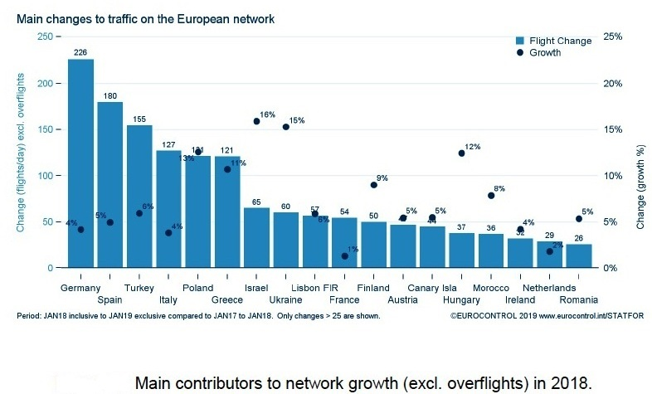
Tabella tratta dalla pagina 23 del Rapporto di Eurocontrol “Network Operations Report 2018”

La relazione dei saggi resa nota il 15 aprile scorso contiene dieci raccomandazioni su come rendere il sistema europeo di trasporto aereo più efficiente, flessibile e sostenibile in futuro.
Tra queste misure non poteva mancare la ristrutturazione dello spazio aereo oggi estremamente frammentato. Tuttavia la nuova architettura dello spazio aereo dovrà necessariamente confrontarsi con la scarsa propensione degli Stati Europei a cedere la sovranità dei loro cieli ad enti esterni sia pur aventi la caratteristica di enti “sovranazionali”; il fallimento di Eurocontrol prima versione dovrebbe aver insegnato qualcosa in merito.

La Convenzione di Eurocontrol è stata firmata nel 1960 e ratificata nel 1963. Prima che la Convenzione entrasse in vigore, già si sapeva che la questione della sovranità nazionale avrebbe complicato la piena attuazione della missione di fondazione dell'organizzazione. Il primo piano europeo per un sistema armonizzato di controllo del traffico aereo (ATC), proposto nel 1962, fu respinto sia della Francia che della Gran Bretagna a causa di ragioni strettamente legate al controllo nazionale dello spazio aereo militare. Gli altri quattro membri originari (la Repubblica federale di Germania, il Belgio, i Paesi Bassi e il Lussemburgo) hanno concordato nel 1964 di istituire un unico centro internazionale di controllo del traffico aereo per gestire il loro spazio aereo superiore, stabilendosi nella città olandese di Maastricht.
Oggi Eurocontrol è un'organizzazione intergovernativa, civile e militare cui partecipano 41 Stati europei e di Paesi limitrofi il cui scopo principale è di sviluppare e mantenere un efficiente sistema di controllo del traffico aereo a livello europeo, affiancando in questo impegno comune le autorità nazionali dell'aviazione civile (in Italia l'ENAC), gli enti ed i soggetti fornitori dei servizi di controllo del traffico aereo (in Italia ENAV e l'Aeronautica Militare), gli utenti dello spazio aereo civile e militare, il settore industriale, le organizzazioni professionali e le competenti istituzioni europee.

La tabella che segue mostra tutte le agitazioni che hanno interessato i centri di controllo europei nell’anno 2018 ed è quella da cui derivano i minuti di disruption complessivi di cui si è parlato in apertura. Da essi si può apprendere che la Francia è il paese i cui controllori sono stati maggiormente “agitati” nell’anno 2018:

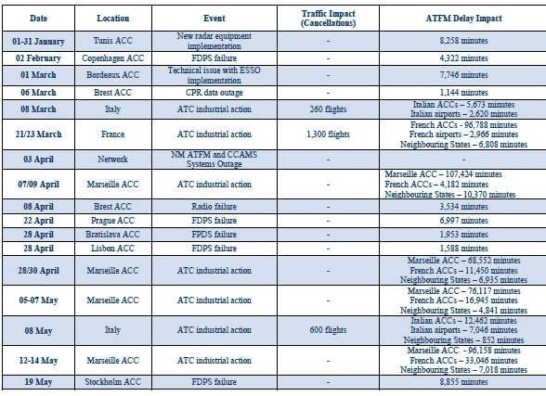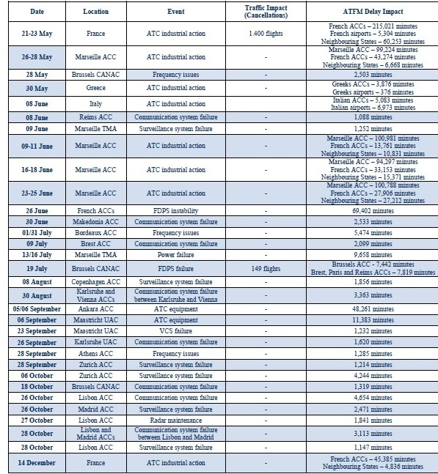

La compagnia Ryanair che è sempre stata una delle più attive sostenitrici della necessità di riformare l’organizzazione del controllo del traffico aereo e soprattutto di cercare di limitare i danni allorchè un singolo paese decide di scioperare, ha accolto con favore le notizie dei prossimi appuntamenti: "Ci auguriamo che le raccomandazioni vengano implementate immediatamente. L’ATC europeo vive uno stato di crisi. Nei primi tre mesi del 2019 gli utenti consumatori hanno dovuto sopportare il trenta per cento in più di ritardi per cause ATC. L’Europa ha assoluta necessità di assumere il reale controllo del suo spazio aereo il quale è frammentato fra diversi confini nazionali. E’ giunto il momento di porre un termine alla crisi degli enti di controllo del traffico aereo."

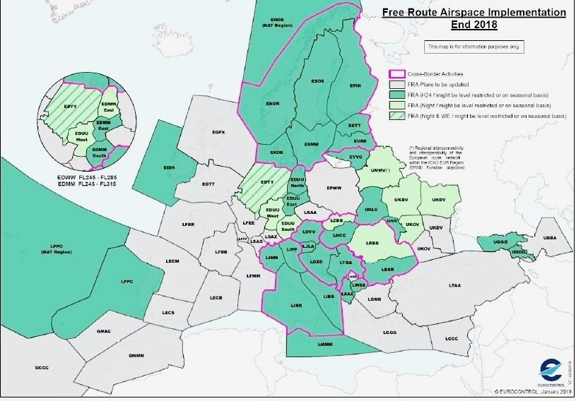
L’immagine. per quanto riferentesi all’implementazione del “free flight” in Europa, ben dimostra l’estrema frammentazione dell’attuale spazio aereo del continente (3)

Nei prossimi mesi la Commissione europea discuterà la relazione con le tutte parti nazionali interessate ed intende sottomettere il dossier alle riunioni del Consiglio dei Trasporti in calendario a giugno. La commissione sta collaborando con la presidenza finlandese per organizzare una conferenza sul futuro della gestione del traffico aereo in Europa.
Il testo completo del rapporto formato da 36 pagine delle raccomandazioni dei saggi può essere scaricato da questo sito:
https://ec.europa.eu/transport/modes/air/news/2019-04-15-recommendations-on-air-traffic-management-in-europe_en
Queste intanto le 10 raccomandazioni contenute nel rapporto fra le quali spicca il progetto per l’implementazione di un “Digital European Sky”, il nuovo sogno europeo.

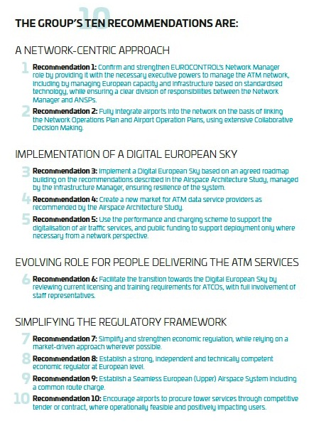

(1) Fra le chiusure più recenti che hanno riguardato l’Europa ricordiamo la islandese Wow Air, la regionale belga VLM Airlines, la russa Saratov, e la Primera Air Nordic della Latvia.
(2) Nel numero medio di voli giornalmente assistiti non sono compresi i sorvoli che a tutti gli effetti costituiscono pur sempre fonte di guadagno per gli operatori ATC.
(3) Tratta dalla pagina 71 del rapporto di Eurocontrol.

18 Aprile 2019

www.aviation-industry-news.com

